Номер в едином Федеральном Реестре туроператоров РТО 010460

Гостевой дом "Авангард" в Дивноморском

Гостевой дом «Авангард» расположен в уютном курортном городке Дивноморское. Здесь гости могут комфортно разместиться и воспользоваться частной парковкой на территории. Также постояльцы имеют неограниченный доступ в интернет бесплатно.

Размещение: Проживание предлагается в уютных номерах разной категории с возможностью заселения до трех человек. Все помещения располагают необходимыми удобствами с вместительной мебелью и современной техникой. В некоторых номерах есть выход на балкон, с которого открывается живописный вид на двор или город.
Расстояния: | - пляж галечный – 5-10 минут, набережная – 5-10 минут, центр - 0 минут (в центре)  - центр развлечений - 5 минут, аквапарк - 5 минут, рынок - 3-4 минуты  - магазин продукты - 1 минута, остановка транспорта - 1 минута, банкомат Сбербанк - 1 минута, аптека - 1 минута
К Вашим услугам (дополнительно):  Условия заезда-выезда: | - трансфер (платно), стиральная машина (платно), Wi-Fi интернет  - гладильная + утюг, СВЧ, спутниковое ТВ  - заселение по номерам после 12:00 в день прибытия. освобождение номеров до 11:00 в день отъезда.

Стоимость тура на одного человека (в рублях) за заезд:
График выездов | 2/3-х местный эконом |  | 2-х местный стандарт | 3-х местный стандарт | Апартаменты с кухней 6 чел
10.06 – 19.06.2022 | 9300 | 8900 | 10900 | 9600 | 9200
17.06 – 26.06 2022 | 9300 | 8900 | 10900 | 9600 | 9200
24.06 – 03.07.2022 | 9500 | 9200 | 11100 | 9900 | 9400
01.07 – 10.07.2022 | 10100 | 9900 | 12600 | 11800 | 10900
08.07 – 17.07.2022 | 10100 | 9900 | 12600 | 11800 | 10900
15.07 – 24.07.2022 | 10100 | 9900 | 12600 | 11800 | 10900
22.07 – 31.07.2022 | 10100 | 9900 | 12600 | 11800 | 10900
29.07 – 07.08.2022 | 10100 | 9900 | 12600 | 11800 | 10900
05.08 – 14.08.2022 | 10100 | 9900 | 12600 | 11800 | 10900
12.08 – 21.08.2022 | 10100 | 9900 | 12600 | 11800 | 10900
19.08 – 28.08.2022 | 10100 | 9900 | 12600 | 11800 | 10900
26.08 – 04.09.2022 | 9900 | 9600 | 12200 | 11300 | 10400
02.09 – 11.09.2022 | 9500 | 9200 | 11200 | 10600 | 9200
09.09 – 18.09.2022 | 9500 | 9200 | 11200 | 10600 | 9200
В стоимость входит: Проезд на комфортабельном автобусе, проживание в номерах выбранной категории, сопровождение, страховка от несчастного случая на время проезда
Дети до 5-ти лет : Оплачивается проезд плюс ком. услуги –7200 руб., если ребенок проживает на одном месте с родителями.
Если приобретается отдельный проезд: Взрослые - 5000 руб., дети до 10 лет - 4700 руб.
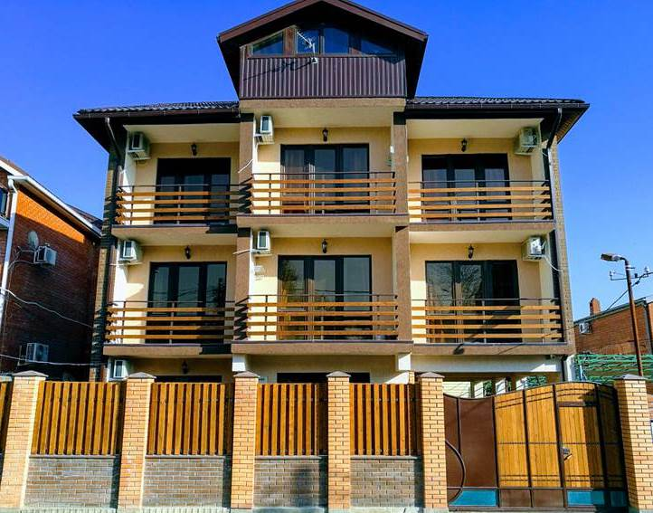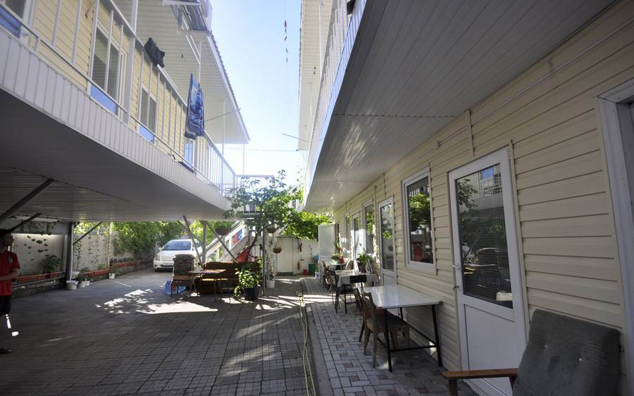
2,3-х местные экономы (Душ и туалет на этаже, вентилятор, телевизор, балкон)
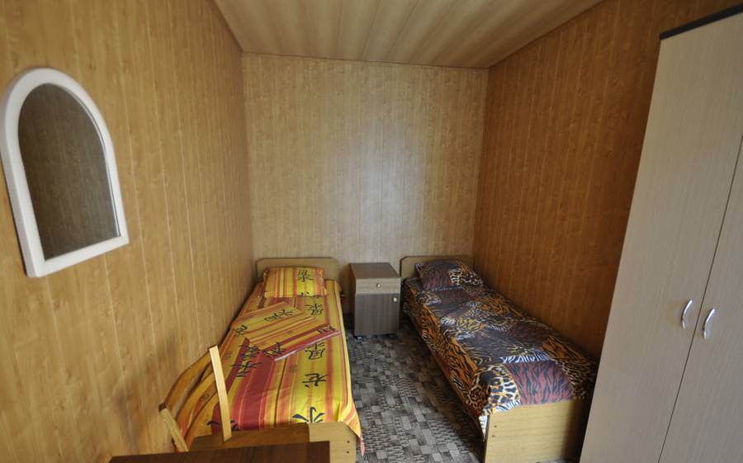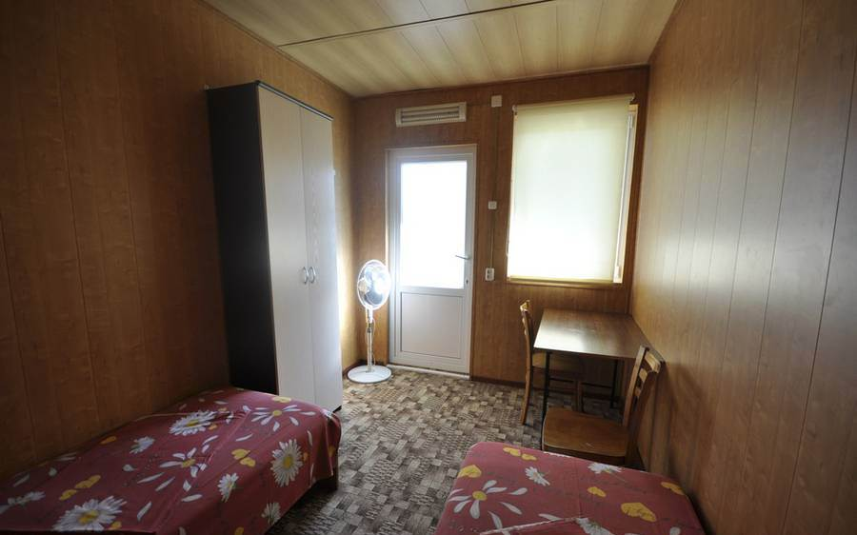
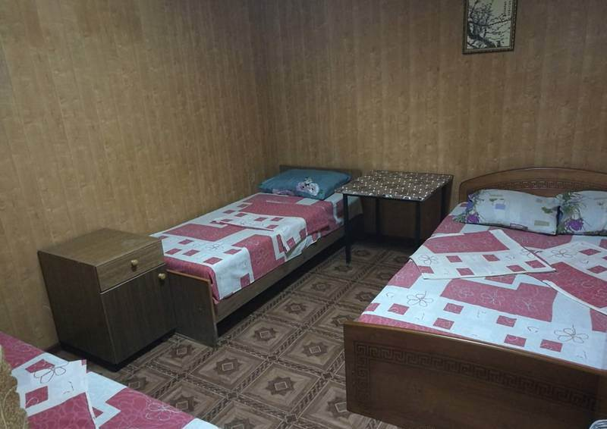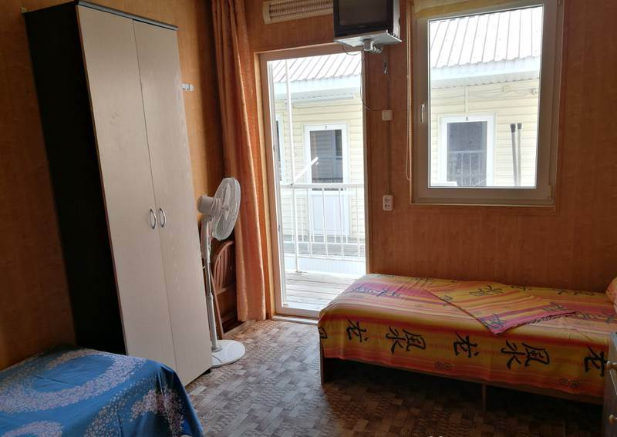
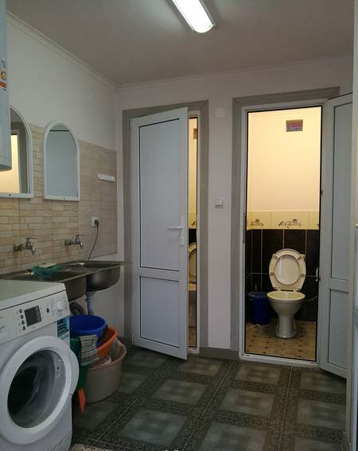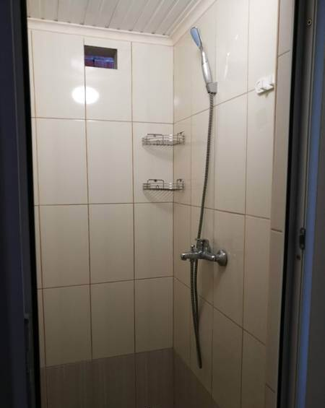
2,3-х местные стандарты (Душ и туалет в номере, кондиционер, телевизор, холодильник, балкон)
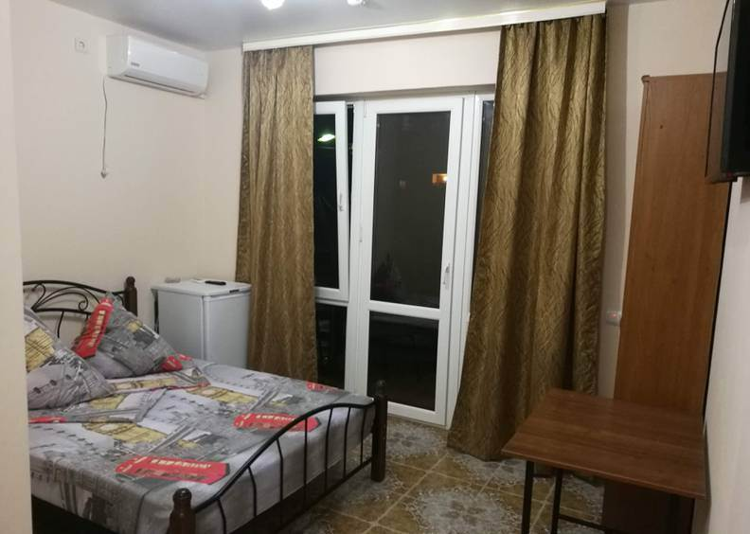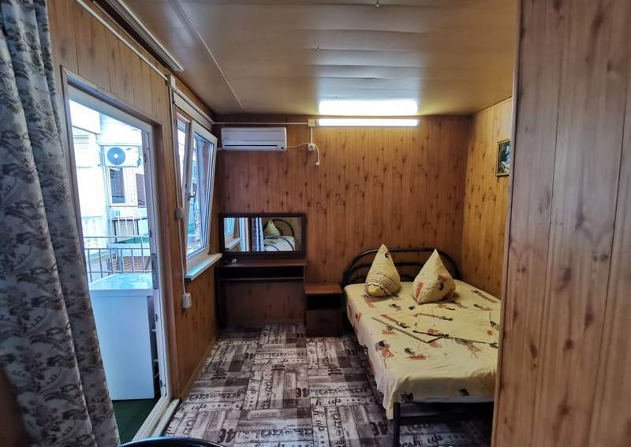
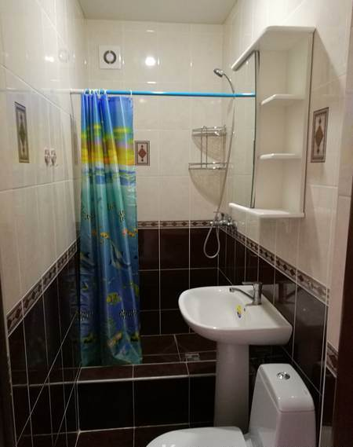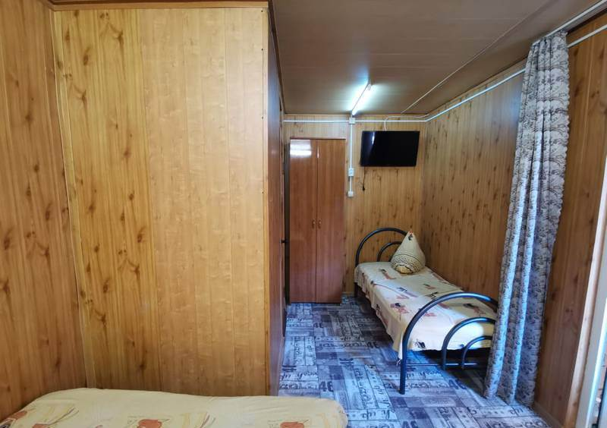
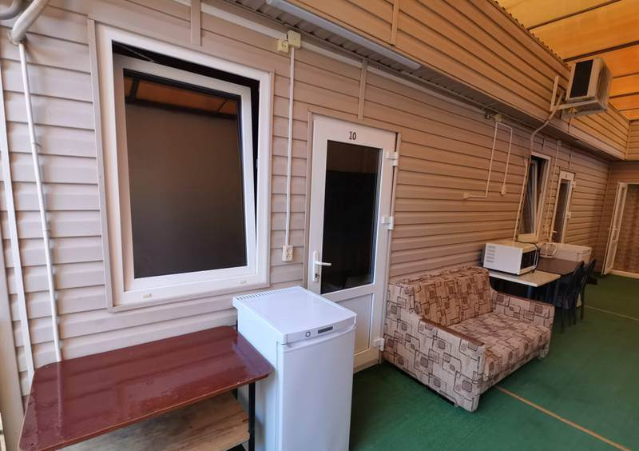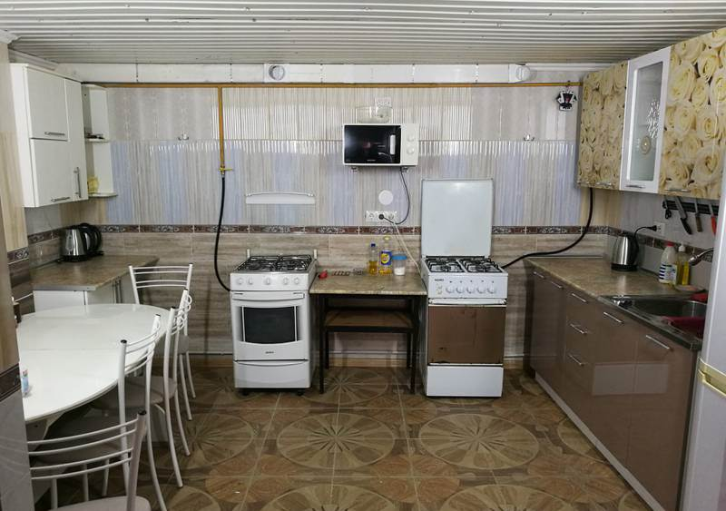

Апартаменты с кухней
6 мест, 2 комнаты
Душ и туалет в номере Кондиционер Телевизор Холодильник Кухня Балкон
